Тема 1.2. Дополнительные задания

Пример 1. Установите соответствие между графиками функций и формулами, которые их задают.
ГРАФИКИ
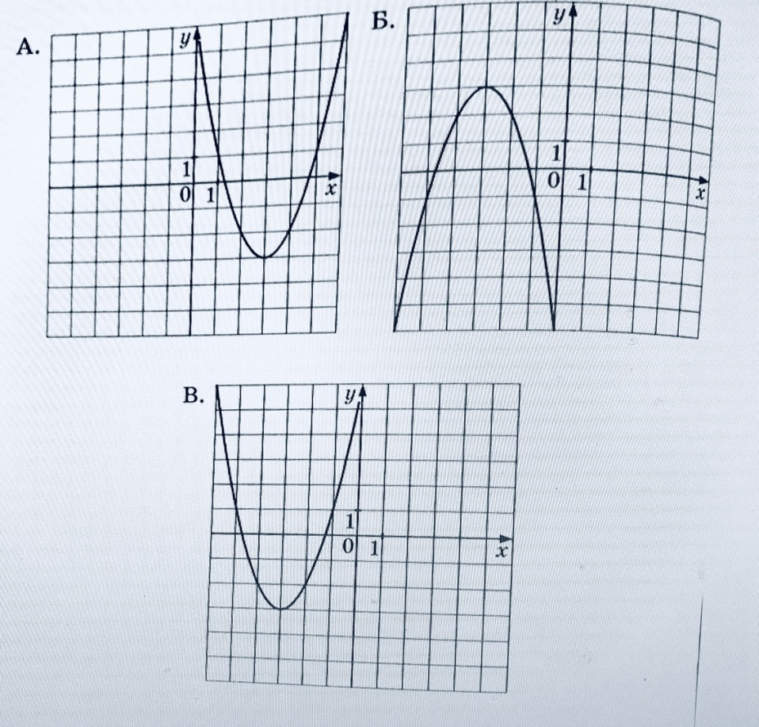
ФОРМУЛЫ
- $y=-x^{2}+6x-6$
- $y=-x^{2}-6x-6$
- $y=x^{2}+6x+6$
- $y=x^{2}-6x+6$

Пример 2. На рисунке изображены графики функций вида $y=kx+b$. Установите соответствие между графиками и знаками коэффициентов k и b.
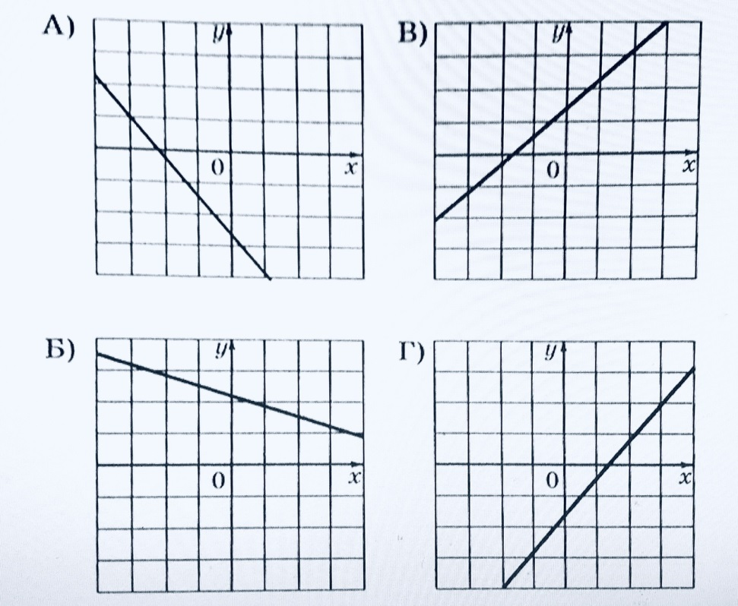

- $k>0, b>0$
- $k>0, b<0$
- $k<0, b>0$
- $k<0, b<0$

Пример 3. Установите соответствие между графиками функций и формулами, которые их задают.
ГРАФИКИ
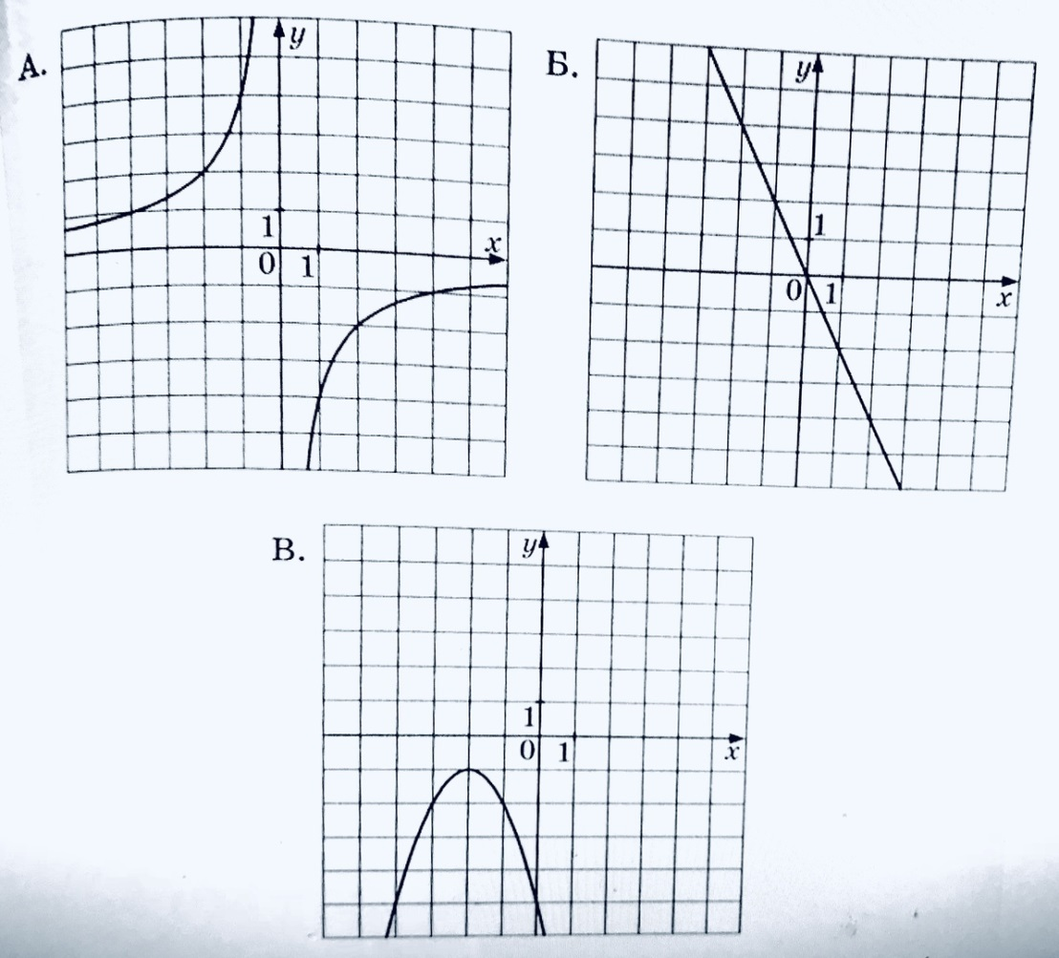
ФОРМУЛЫ
- $y=-\frac{4}{x}$
- $y=-\frac{2}{x}$
- $y=-2x$
- $y=-x^{2}-4x-5$

Пример 4. График какой из функций изображён на рисунке?
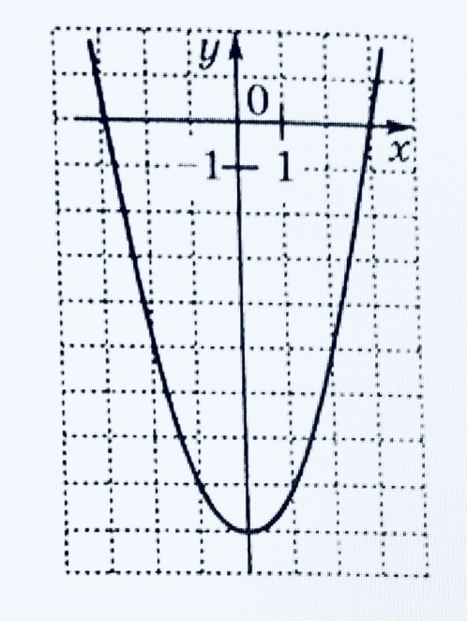
- $y=x^{2}-3$
- $y=-x^{2}+3$
- $y=x^{2}-9$
- $y=-x^{2}+9$

Пример 5. Вычислите координаты точки $B$.
